1. Dapagliflozinas, skirtas panaudoti taikant lėtinės inkstų ligos (CKD) gydymo būdą pacientui, kuris neserga 2 tipo diabetu.

2. Dapagliflozinas, skirtas panaudoti pagal 1 punktą, kur panaudojimas yra taikomas pacientui, kurio eGFR yra ≥25 ir ≤75 ml/min/1,73 m².

3. Dapagliflozinas, skirtas panaudoti pagal 1 punktą, kur dapagliflozinas yra nekristalinės kietos medžiagos pavidalu, arba kur dapagliflozinas yra kristalinės kietos medžiagos pavidalu.

4. Dapagliflozinas, skirtas panaudoti pagal 1 arba 2 punktą, kur dapagliflozinas yra (S)-propileno glikolio ((S)-PG) solvato pavidalu, kurio struktūra yra
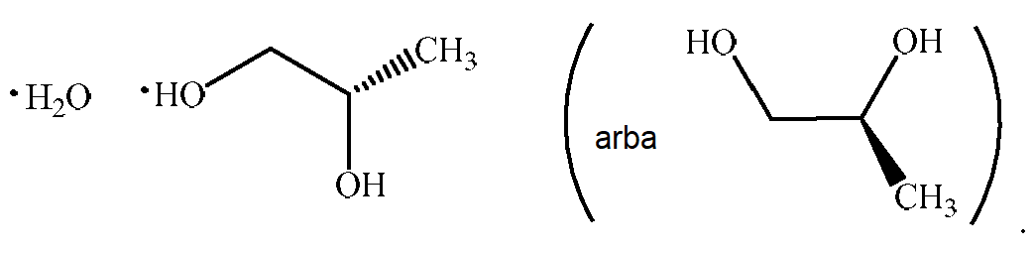

5. Dapagliflozinas, skirtas panaudoti pagal bet kurį vieną iš ankstesnių punktų, kur dapagliflozinas yra tabletės, skirtos vartoti per burną, pavidalu.

6. Dapagliflozinas, skirtas panaudoti pagal bet kurį vieną iš ankstesnių punktų, kur dapagliflozinas skirtas vartoti 2,5 mg/dieną, 5 mg/dieną arba 10 mg/dieną doze.

7. Dapagliflozinas, skirtas panaudoti pagal bet kurį vieną iš ankstesnių punktų, kur dapagliflozinas yra skirtas vartoti 10 mg/dieną doze.

8. Dapagliflozinas, skirtas panaudoti pagal bet kurį vieną iš ankstesnių punktų, kur dapagliflozinas yra skirtas vartoti vieną kartą per dieną.

9. Dapagliflozinas, skirtas panaudoti pagal bet kurį vieną iš ankstesnių punktų, kur panaudojimas yra skirtas pacientui, kuris serga CKD su albuminurija.

10. Dapagliflozinas, skirtas panaudoti pagal 9 punktą, kur panaudojimas yra skirtas pacientui, kurio šlapimo albumino ir kreatinino santykis [UACR] yra ≥200 ir ≤5000 mg/g.

11. Dapagliflozinas, skirtas panaudoti pagal bet kurį vieną iš ankstesnių punktų, kur panaudojimas sumažina sudėtinės vertinamosios baigties, kuri yra ≥50 % ilgalaikis eGFR sumažėjimas, dažnį, pasiekiant galutinės stadijos inkstų ligą (ESRD), mirtį nuo širdies ir kraujagyslių ligos arba mirtį nuo inkstų ligos, dažnį pacientui, sergančiam CKD.

12. Dapagliflozinas, skirtas panaudoti pagal 11 punktą, kur panaudojimas sumažina pirminės sudėtinės vertinamosios baigties, kuri yra ≥50 % ilgalaikis eGFR sumažėjimas, dažnį, pasiekiant ESRD, širdies ir kraujagyslių sistemos mirtį arba inkstų mirtį, kai jis pridedamas prie dabartinio pagrindinio gydymo pacientui, sergančiam CKD ir albuminurija.

13. Dapagliflozinas, skirtas panaudoti pagal bet kurį vieną iš ankstesnių punktų, kur panaudojimas sumažina paciento organizme slėgį kapiliarų kamuolėlio viduje, hipertenziją, proteinuriją ir (arba) skysčių/ natrio perteklių.

